Pielikums Nr. 1
Madonas novada pašvaldības domes
29.02.2024. lēmumam Nr. 77
(protokols Nr. 4, 18. p.)

Funkcionāli nepieciešamā zemes gabala projekts
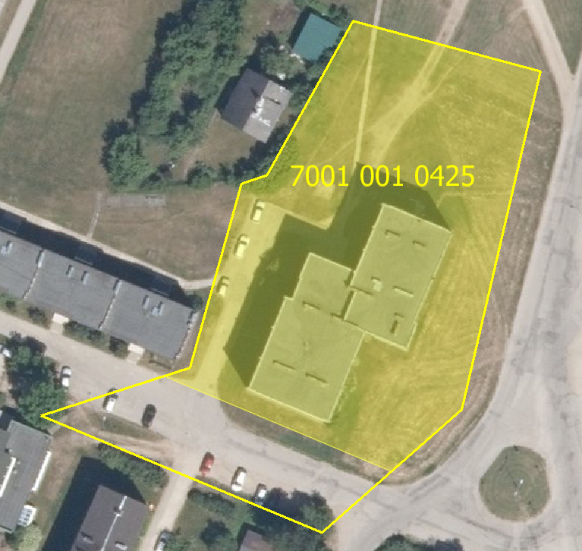
Daudzdzīvokļu dzīvojamai mājai Saules iela 34A, Madonā, Madona novadā

Funkcionāli nepieciešamā zemes gabala novietojums zemes vienībā
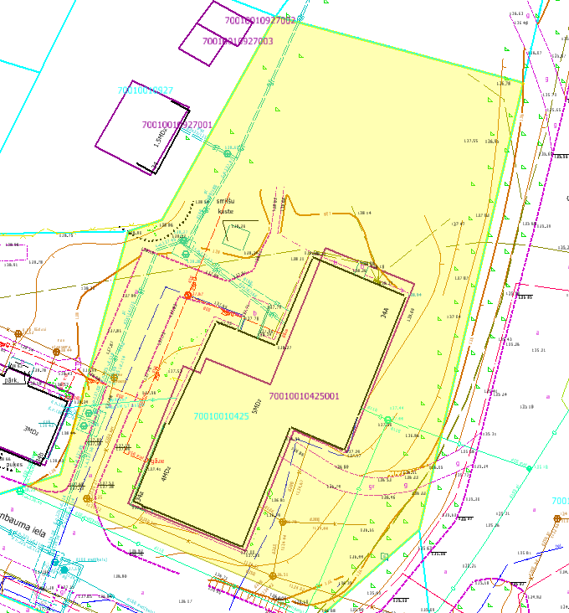

Funkcionāli nepieciešamā zemes gabala projekts uz topogrāfiskās kartes pamata
Datu avoti: https://topografija.lv; https://www.lvmgeo.lv/kartes (Dati no VZD, LGIA, SIA “Karšu izdevniecība Jāņa Sēta) 2024. gada informācija

Daudzdzīvokļu dzīvojamās mājas Saules iela 34A, Madonā, Madonas novadā,
funkcionāli nepieciešamā zemes gabala robežas – platība 0.3870 ha.
Esošā zemes vienības robeža

Sagatavoja S. Putniņa
Nekustamā īpašuma pārvaldības un
teritoriālās plānošanas nodaļas
zemes ierīcības inženiere

